**KENTSEL YAYILMAYA KARŞI EKOLOJİK SÜRDÜRÜLEBİLİRLİĞİN**

**BİR ARACI OLARAK AKILLI BÜYÜME STRATEJİLERİ**

**Fulya SINACI ÖZFINDIK**

Dr. Öğr. Üyesi, Erciyes Üniversitesi Mimarlık Fakültesi Şehir ve Bölge Planlama Bölümü [fsinaci@erciyes.edu.tr](mailto:fsinaci@erciyes.edu.tr), ORCID ID: 0000-0002-0239-9516

**ÖZET**

**Amaç**

Kentlerin alansal olarak büyümesi yeni yerleşim alanları ve istihdam olanakları oluşturulması açısından avantajlı görünse de, her büyüme kararının yerel özelliklerle uyumlu olduğu veya gerekli ölçüde planlandığı söylenememektedir. Birçok ülkede yönetimsel kararlar, piyasa eğilimleri ve şehir planları ile kentsel yayılma tetiklenmekte ve yayılmanın özellikle kent çeperlerindeki yaşam ve doğal kaynaklar üzerindeki olumsuz sonuçlarını azaltmada yetersiz kalınmaktadır. Ekolojik sürdürülebilirlik yaklaşımı ile doğal kaynakları korumanın en önemli tartışma konularından biri olduğu günümüzde bazı kentlerde ise fiziksel olarak yavaş büyümenin, büyümemenin ve hatta küçülmenin önerildiği alternatif yöntemler uygulanmaya başlanmıştır. Akıllı büyüme stratejileri, kentsel yayılmanın olumsuz sonuçlarını ortadan kaldırmak ve iklim değişikliği karşısında kentlerin daha dayanıklı, sağlıklı ve sürdürülebilir hale gelmesini sağlamak için önemli bir araç olarak kabul edilmektedir. Bu araştırmanın amacı, akıllı büyüme yaklaşımı çerçevesinde uygulanan stratejileri belirlemek ve bu stratejilerin çevresel koruma, iklim değişikliği etkilerinin azaltılması, enerji etkinliği ve yaşam kalitesi bakımından avantajlarını açıklamaktır.

**Yöntem**

Çalışma kapsamında kentsel yayılma ve çevresel etkileri konusunda literatür araştırması yapılmış, yayılmanın olumsuz sonuçlarını azaltmaya yönelik yaklaşımlar incelenmiş, kontrolsüz büyüme ile akıllı büyüme karşılaştırılmıştır. Akıllı büyüme yönteminin kavramsal özellikleri açıklanmış, bu yöntem doğrultusunda uygulamalara yön veren stratejiler farklı kentlerde ve çeşitli planlama düzeylerinde değerlendirilmiştir.

**Bulgular ve Sonuç**

Araştırmada, akıllı büyüme yaklaşımı kapsamında kentsel alanı sınırlandırma, imar hakkı transferi, transit-yönelimli gelişme, öncelikli finansman alanları, kentsel güçlendirme, kentsel dolgu ve işlevini yitirmiş alanların dönüşümü stratejileri incelenmektedir. Stratejilerin ortak amaçları, yalnızca belirlenen alanlarda gelişmenin teşvik edilmesi, arazi kaynaklarının verimli kullanımı, açık alanların korunması, enerji tüketiminin azaltılması, karma kullanımların desteklenmesi ve yürünebilir mahalleler tasarlanmasıdır. Araştırma sonucunda bu stratejilerin, kent çeperindeki doğal alanlar üzerindeki yapılaşma baskısının önlenmesinde, sürdürülebilir yaşamın ve biyoçeşitliliğin desteklenmesinde, rekreasyon olanaklarının arttırılmasında, doğal risklerin azaltılmasında, yaya hareketliliğinin ve toplu taşımanın teşvik edilmesinde, toplumda yüzyüze ilişkilerin geliştirilmesinde ve bunlara bağlı olarak yaşam kalitesinin iyileştirilmesinde etkili araçlar olduğu ifade edilebilmektedir.

**Anahtar kelimeler:** Kentsel Büyüme, Akıllı Büyüme Stratejileri, Ekolojik Sürdürülebilirlik.

**SMART GROWTH STRATEGIES AS A TOOL OF ECOLOGICAL SUSTAINABILITY AGAINST URBAN SPRAWL**

**Fulya SINACI ÖZFINDIK**

Asst. Prof., Erciyes University, Department of City and Regional Planning

[fsinaci@erciyes.edu.tr](mailto:fsinaci@erciyes.edu.tr), ORCID ID: 0000-0002-0239-9516

**ABSTRACT**

**Aim**

Although the spatial growth of cities seems advantageous in terms of creating new residential areas and employment opportunities, all growth decisions cannot be said as convenient with the local characteristics or planned to the required extent. Urban sprawl has been triggered by administrative decisions, marketization trends and urban plans in many countries and there has been insufficiency to reduce the negative consequences of sprawl especially on life and natural resources at fringe areas. Ecological sustainability and conservation of natural resources have been one of the most important discussion topics on the agenda and some cities have begun to implement alternative growth methods such as slow-growth, no-growth and even urban shrinkage. Smart growth strategies are recognized as an important tool to eliminate the negative consequences of urban sprawl and make cities more resilient, healthy and sustainable in the face of climate change. This research aims to define the strategies implemented within the framework of smart growth approach and to explain the advantages of these strategies in terms of environmental protection, reduction of climate change impacts, energy efficiency and quality of life.

**Method**

The research contains the literature review on urban sprawl and its environmental effects, approaches to reduce the negative consequences of urban sprawl and comparison of uncontrolled growth and smart growth. The conceptual features of the smart growth method are explained and the strategies that direct the implementations in line with this method are evaluated in different cities and various planning levels.

**Findings and Results**

Urban containment strategies, transfer of development rights, transit-oriented development, priority funding areas, urban consolidation, intensification, infill and brownfield regeneration strategies are examined within the scope of smart growth approach. The common objectives of the strategies are to encourage growth only in designated areas, provide efficient use of land, protect open spaces, reduce energy consumption, support mixed-use areas and design walkable neighborhoods. As a result of research, it is expressed that smart growth strategies are effective tools in preventing the construction pressure on natural areas at the urban fringe, supporting sustainable life and biodiversity, increasing recreation opportunities, reducing natural risks, promoting pedestrian mobility and public transportation. These strategies are also effecient on development of face-to-face relationships in the society and accordingly in improving the quality of life.

**Keywords:** Urban Growth, Smart Growth Strategies, Ecological Sustainability.

**Giriş**

Kent formunun biçimlenmesinde önemli rol oynayan kentsel büyümenin itici güçleri demografik, ekonomik, çevresel ve politik yönlerden değerlendirilebilir. Demografik açıdan nüfus, nüfus yoğunluğu, göç, doğurganlık, doğum ve ölüm oranları, ortalama hane halkı büyüklüğü gibi konular kentsel büyümede etkiliyken, ekonomik olarak gelir düzeyi, arazi piyasası, konut stoğu, konut tercihleri ve otomobil sahipliği vb. konular büyümeyi etkilemektedir. Çevresel açıdan coğrafi koşulların, doğal ve kültürel koruma alanlarının, tarım arazilerinin ve kentsel yeşil alanların yanı sıra havaalanı, otobüs terminali vb. ulaşım fonksiyonuna ilişkin alanların da büyüme yönü ve niteliği üzerinde etki oluşturduğu görülmektedir. Politik açıdan ise ulusal ve yerel yönetim politikaları, imar mevzuatı ve mekânsal planlama uygulamaları büyümeye yön vermektedir.

Kentsel büyüme ile yeni yerleşim alanları ve yeni faaliyetlere bağlı istihdam olanakları oluşmasına rağmen birçok ülkede yönetimsel kararların, piyasa eğilimlerinin ve imar düzenlemelerinin kentsel yayılmayı tetiklediği ve kontrolsüz büyüme ile özellikle kent çeperlerindeki yaşam ve doğal kaynaklar üzerindeki olumsuz sonuçları azaltmada yetersiz kalındığı görülmektedir. Son dönem planlama literatüründe yer alan akıllı büyüme politikalarının ve uygulamalarının bu olumsuz sonuçları azaltmada ve kentlerin ekolojik olarak daha sürdürülebilir hale gelmesinde önemli bir araç olduğu düşünülmektedir. Bu çalışmanın amacı, akıllı büyüme yaklaşımı çerçevesinde kentlerde uygulamaya yönelik stratejilerin tespit edilmesi ve bu stratejilerin çevresel koruma, iklim değişikliği etkilerinin azaltılması, enerji etkinliği ve yaşam kalitesi konularındaki avantajlarının belirlenmesidir.

**Yöntem**

Çalışmada nitel araştırma yaklaşımı kullanılmış olup, kentsel yayılma ve çevresel etkileri konusunda literatür araştırması yapılmış, kentsel yayılmanın olumsuz sonuçlarını azaltmaya yönelik yaklaşımlar incelenmiş, akıllı büyümede kabul gören planlama ve tasarım ilkeleri detaylandırılmış ve kontrolsüz büyüme ile akıllı büyüme karşılaştırılmıştır. Akıllı büyüme yönteminin kavramsal özellikleri açıklanmış, bu yöntem doğrutusunda uygulamalara yön veren stratejiler farklı kentlerde ve çeşitli planlama düzeylerinde değerlendirilmiştir.

**Kentsel Yayılma**

Kentlerin fiziksel açıdan yayılarak büyümesi otomobil bağımlılığının artması, altyapı ve ulaşım maliyetlerinin yükselmesi, verimli tarım arazilerinin kaybı ve ekosistemler üzerinde baskı oluşması gibi nedenlerden dolayı eleştirilen bir büyüme biçimidir. Kentsel yayılma, kent çeperinde düşük yoğunluklu konut alanlarında yaşamayı tercih edenlerin yaşam tarzı seçimi ve kültürel tercihlerinin bir sonucu olarak da ortaya çıkabilmektedir. Hükümet politikaları, piyasa eğilimleri ve mekânsal planlama uygulamaları, kentlerdeki yayılmacı büyüme anlayışını tetikleyebilmekte, merkezi ve yerel yönetimler tarafından özellikle ulaşım, altyapı ve konut yatırımları ile ilgili alınan kararlar ve küresel yatırımların etkisiyle birlikte özel sektörün artan gücü kentsel yayılmayı arttırmaktadır (Sınacı, 2016). Hızlı ve kontrolsüz büyüme, kentsel alan ile kırsal alan arasındaki ayrımı ve geçişi belirsizleştirmekte, kent çeperindeki ve yakın kırsaldaki doğal ve kültürel kimlik özelliklerini değiştirmektedir. Kontrolsüz büyüme ile verimli tarım alanları zarar görmekte, akarsu, nehir ve deniz ortamlarında kirlilik artmakta, biyolojik çeşitlilik kaybı oluşmaktadır. Alansal genişlemenin sonucu olarak fonksiyonlar arası mesafeler artmakta, ulaşım ve teknik altyapı maliyetleri yükselmekte, mekânsal ve sosyal ayrışma belirginleştirmektedir.

Kontrolsüz büyümenin yönetilmesi ve kentsel yayılmanın önüne geçilmesi gerekliliği, özellikle ABD'de 1950'lerden itibaren aşamalı olarak ortaya çıkan ve hızlı büyümenin yarattığı sorunları ele alan bir konu olarak gündeme gelmiştir. Büyümeyi yönetmenin büyümeyi engellemek anlamına gelmediği vurgulanarak arazinin daha iyi kullanılmasının, erişilebilirliğin arttırılmasının, doğal kaynakların ve kırsal peyzajın korunmasının, daha iyi yaşam koşulları sağlanmasının ve bu konuda halkın, yöneticilerin ve girişimcilerin işbirliklerinin teşvik edilmesinin altı çizilmektedir (Hare, 2001).

1999 yılında İtalya’da günlük yaşam üzerinde hızın olumsuz etkilerine bir tepki olarak ortaya çıkan “yavaş büyüme” (slow growth) hareketine göre ise, çevresel ve kültürel koruma ile iyileştirme stratejileri ön plandadır. İnsanların sosyal ve ekolojik çevresiyle arasındaki bağlantıyı yeniden kurmak amaçlanmaktadır (Carp, 2012). Şehirler için alternatif bir büyüme yöntemi olan yavaş büyüme yaklaşımında hızlı büyüme ile ortaya çıkan sorunların oluşmaması, küreselleşmenin yol açtığı kimlik ve kültür kaybının önüne geçilmesi, mevcut fiziksel alanların yenilenmesi, arazi kaynaklarının etkin yönetimi, yerel tabanlı endüstrilerin geliştirilmesi ve çevre sorunlarının giderilmesi hedeflenmektedir (Kötter 2004, Hall 2007, Bhatta 2010). 2021 yılı itibariyle dünyadaki yavaş şehir sayısı 30 ülkede 277’ye ulaşmıştır (Cittaslow International Organisation, 2021).

**Kentsel Yayılmaya Karşı Akıllı Büyüme Yaklaşımı**

1997 yılında Maryland valisi Parris Glendening tarafından kentsel yayılmaya karşı bir strateji olarak ortaya konulan “akıllı büyüme”, sürdürülebilir mahalleler, korunan yeşil alanlar, toplu ulaşım ve karma kullanım ile karakterize edilmiş bir kalkınma modelini destekleyen politika çerçevesi olarak tanımlanmaktadır (Deviren ve Yıldız, 2015). 1990’lı yıllara kadar yayılmacı politika izleyerek büyüyen California, Connecticut, New Jersey, New York, Massachusetts, Maryland, Pennsylvania gibi A.B.D. şehirlerine yönelik akıllı büyüme kapsamında gerçekleştirilen bir reform ile birçok eyaleti içern 100’ün üzerinde yasa kabul edilmiştir. Akıllı büyüme hareketinin en güçlü savunucu grubu Smart Growth Network (Akıllı Büyüme Ağı) akımın yayılmasında aktif rol oynamıştır (Sınmaz, 2013). 1990’lı yılların sonuna doğru merkezi yönetimler, özel sektör ve sivil kuruluşlarının ortaklığı ile kurulan Akıllı Büyüme Ağı, akıllı büyüme ile yaşam kalitesinin arttırılması, başarılı uygulamaların teşvik edilmesi, yenilikçi politika ve araçların geliştirilmesi, akıllı büyümenin önündeki engellerin aşılması konularında çalışmalarını sürdürmektedir. Akıllı Büyüme Ağı resmi internet sitesi (<https://smartgrowth.org/>, 2021) akıllı büyümeye ilişkin birçok güncel haber, etkinlik, araştırma, sunum ve yayın içermektedir ve bu platformda örnek çalışmalar kapsamlı olarak anlatılmaktadır.

Akıllı büyüme yaklaşımının temelinde sürdürülebilirlik kavramı ve buna bağlı olarak ortaya çıkan yaşam kalitesi düşüncesi yer almaktadır. Tüm yerleşimlerde büyümenin gerçekleşmeye devam edeceği kabulü ile bu büyüme sürdürülebilir biçimde yönlendirilmektedir. Büyümenin kontrollü ve denge içerisinde gerçekleşmesini amaçlayan akıllı büyüme yaklaşımında planlama ve tasarım ilkeleri aşağıdaki gibi ifade edilmektedir (Smart Growth Network, 2021):

Karma alan kullanımını teşvik etmek: Daha iyi yaşam alanları oluşturulması ve yerleşimlerde erişilebilirliğin arttırılması amacıyla karma alan kullanımları desteklenmektedir. Konut, ticaret ve eğlence amaçlı kullanımlar birbirine yakın konumlandırılmakta, yaya olarak veya bisiklet ile erişim güçlendirilmektedir. Yaya odaklı kamusal kullanımlar ile sokaklardaki hareketlilik desteklenerek toplumsal yaşam canlandırılmakta, güvenlik arttırılmakta ve ticaret geliştirilmektedir. Bu şekilde arazi değerleri de yükselmektedir.

Kompakt yapı tasarımının avantajlarından yararlanmak: Geleneksel arazi kullanım yapısına alternatif olarak daha kompakt tasarımlar teşvik edilmekte, açık alanların daha fazla korunması ve arazi kaynağının daha verimli kullanılması önerilmektedir. Yapı yoğunluğunun korunarak açık alanların arttırılması aynı zamanda yağmur suyunun drenajını, toplanmasını ve filtrelenmesini sağlamaktadır. Kompakt yerleşim biçimi ulaşım ve teknik altyapı maliyetlerini de azaltmaktadır.

Konut olanaklarını ve çeşitliliğini arttırmak: Farklı gelir düzeylerindeki insanlar için çeşitli ve kaliteli konut sağlamak, akıllı büyüme stratejisinin bir bileşenidir. Konut, hanelerin ulaşımını, çalışma alanlarına ve kentsel hizmetlere erişimini belirlemede kilit bir faktör olarak tanımlanmaktadır. Farklı türde ve transit-odaklı konut seçenekleri ile kalkınmanın çevresel maliyetleri azaltılabilmekte ve altyapı kaynakları daha verimli kullanılabilmektedir. Tekli ve çoklu aileli yapılarını gözeten ve tüm gelir düzeylerini dikkate alan konut çevreleri daha eşitlikçi bir dağılım ortaya çıkarmaktadır.

Yürünebilir yerleşimler tasarlamak: Temel hizmetlerin erişilmesi kolay ve güvenli bir yürüyüş mesafesinde bulunması yürünebilirliği teşvik etmekte, yayalar, bisikletliler, toplu taşıma sürücüleri-kullanıcıları gibi birçok insan için zaman kazandırmakta ve bazen manzara imkânı dahi sunmaktadır. Karma arazi kullanımı daha kısa mesafeli yolculuklar içerirken yürümeyi daha fazla uygulanabilir bir seçenek haline getirmekte, sosyal etkileşimi arttırmakta, kişisel ve çevresel sağlığın korunmasına katkıda bulunmaktadır.

Mekânsal aidiyet hissini güçlendirmek: Kentin kültürel ve doğal değerlerine sahip çıkılarak bu değerleri yansıtan fiziksel ortamların ve özgün mimari dokuların korunması ile mekânsal aidiyet hissinin güçlendirilmesi amaçlanmaktadır. Yeni planlama kararlarının ise kentin mevcut değerlerine ve dokusuna uyumlu olması önemsenmektedir. Ekonomik canlılığı korurken aynı zamanda yüksek kaliteli alanlarda yaşamak ve yuva hissini gelecek nesillere aktarabilmek hedeflenmektedir.

Kritik çevresel alanları korumak: Açık alanlar, rekreasyon alanları, doğal güzellikler, bitkiler ve hayvanlar için yaşam alanları, sulak alanlar gibi alanlar “kritik çevresel alanlar” olarak ifade edilmiştir. Büyümenin mevcut yapılaşma alanlarına doğru yönlendirilmesi kritik çevresel alanlar üzerindeki baskıyı azaltmaktadır ve bu alanların korunması ayrıca hava kirliliğini ve gürültüyü azaltmada, sel hasarlarını önlenmede, temiz içme suyu olanağı sağlamada, rüzgarı kontrol etmede, erozyon kontrolünü sağlamada ve sıcaklıkları düzenlemede fayda sağlamaktadır.

Mevcut yerleşmelere yönelik güçlü ve doğrudan gelişmeyi sağlamak: Mevcut mahallelerin sunduğu kaynakların kullanılması ve kent çeperindeki açık alanlar ile doğal kaynakların korunması esastır. Mevcut mahallelerde halihazırda geliştirilmiş arazinin kullanılması daha uygun maliyetlidir. Kent çeperinin büyük parselleri bir araya getirme potansiyeli nedeniyle cazip görülmesine rağmen, ekonomik, çevresel ve sosyal maliyetler dikkate alındığında kentsel dolgu (urban infill) tercih edilmektedir.

Alternatif ulaşım seçenekleri oluşturmak: İnsanlara barınma, hizmetler ve ulaşım konularında daha fazla seçenek sunmak akıllı büyümenin hedeflerindendir. Ulaşım planlamasının iyi koordine edilmesi, etkin bir arazi kullanımı yaklaşımı, yüksek kaliteli toplu taşıma hizmeti sunulması, dayanıklılığın arttırılması, yaya, bisiklet, toplu taşıma ve yol tesisleri arasında bağlantının güçlendirilmesi gerekmektedir. Çok modlu yaklaşımla ulaşım seçenekleri arttırılmaktadır.

Öngörülebilir, adil ve uygun maliyetli gelişme kararları almak: Akıllı büyüme uygulamalarında başarı düzeyinin artması için özel sektör destekteği de gereklidir. Özel sermaye piyasaları artan talebi karşılamak için gereken finansmanı sağlayabilmektedir. Adil, öngörülebilir ve uygun maliyetli büyümeyi teşvik eden merkezi ve yerel yönetimler özel yatırımcılara rehberlik ederek akıllı büyümeyi daha kârlı ve cazip hale getirebilmektedir.

Paydaşlar arasındaki işbirliklerini geliştirmek: Akıllı büyüme ile toplumun hangi koşullarda yaşamak istediğine dair görüşleri dikkate alınarak farklı ihtiyaçları gözeten yaşam alanları oluşturulması hedeflenmektedir. İnsanların ihtiyaçlarına yönelik programların orada yaşayan ve çalışan insanlar tarafından en iyi şekilde tanımlanabileceği görüşü hâkimdir. Ekonomik düzeyi gelişen bir kişi konut seçeneğini iyileştirebilir, gelir yoksunluğu olan bir kişi kentsel dolgu gelişimini tercih edebilir veya karma kullanımlı şehir merkezinin sağladığı avantajı yaşamak isteyenler de olabilir. Paydaşlar arasındaki işbirliklerini teşvik etmek, büyümeye dair sorunların yaratıcı ve hızlı bir şekilde çözümlenmesini sağlayabilmektedir. Akıllı büyüme planları ve politikaları toplumun katılımı olmadan kalıcılıktan yoksun olmaktadır. Uygun ve etkili iletişim yöntemleriyle toplumu planlama sürecine dâhil etmek kapsayıcı bir süreç geliştirmeye yarayarak yenilikçi stratejilere olanak sağlamaktadır.

Litman (2018), akıllı büyüme ile yayılmacı büyüme yaklaşımlarını yoğunluk, büyüme deseni, alan kullanımı, ölçek, kamusal alanlar ve servisler, ulaşım, sokak tasarımı ve planlama süreci kriterlerine göre aşağıdaki tabloda karşılaştırmaktadır:

Tablo 1. Akıllı büyüme ile yayılmacı büyüme yaklaşımının karşılaştırılması (Litman, 2018)

|  |  |  |
| --- | --- | --- |
|  | **Akıllı büyüme** | **Yayılmacı büyüme** |
| **Yoğunluk** | Yüksek yoğunluk, kümelenmiş faaliyetler | Düşük yoğunluk, dağınık konumlanmış faaliyetler |
| **Büyüme deseni** | Mevcut yapılaşmayı ve altyapıyı kullanma | Kent çeperinde ve kent çeperine doğru gelişme |
| **Alan kullanımı** | Karma kullanım | Ayrılmış tekil kullanımlar |
| **Ölçek** | Yaya ölçeğinde, yaya olarak kenti deneyimlemeye odaklanma, detayları önemseme | Büyük ölçekte, kenti otomobille deneyimleyebilme, detaylardan çok genele odaklanma |
| **Kamusal alanlar ve servisler** | Kamusal alanların öne çıkarılması (yayalaştırma, parklar, meydanlar vb.), yerellik | Özel mülkiyetin ve kullanımların öne çıkarılması (alışveriş merkezleri, kapalı siteler, özel kulüp alanları vb.), bölgesellik |
| **Ulaşım** | Çok modlu sistem, yüksek seviyede bağlantılı yollar, toplu taşımayı, bisiklet kullanımını ve yürümeyi destekleme | Hiyerarşik ulaşım bağlantısı, otomobil bağımlı sistem, toplu taşımada, bisiklet kullanımında ve yaya ulaşımında zayıflık |
| **Sokak tasarımı** | Karma kullanımlı caddelerde trafik durultma uygulamaları | Motorlu trafik taşıt hacmini ve hızını arttıran tasarımda caddeler |
| **Planlama süreci** | Yetkililer ve ilgili paydaşlar arasında yüksek koordinasyonlu planlama | Yetkililer ve ilgili paydaşlar arasında düşük koordinasyonlu planlama |

Tabloda belirtildiği gibi, yayılmacı büyüme biçiminde fiziksel büyüme kent çeperlerinde ya da çeperlere doğru farklı yoğunluk ve türdeki fonksiyonların dağınık yer seçimleriyle gerçekleşmektedir. Bütüncül bir kent formunun aksine parçacıl bir doku ortaya çıkmakta ve doğal alanlar üzerinde yapılaşması baskısı artmaktadır. Akıllı büyüme biçiminde ise çevre koruma ve yaya hareketliliği önceliğiyle mevcut kentsel sınırlar içinde kalınarak kent bütünü korunmakta, kümelenen faaliyetler ve karma kullanımlar ile kompakt yapı desteklenmektedir. Verimli araziler korunmakta, daha kısa mesafeli kentsel altyapı hatlarıyla altyapı maliyetleri azalmakta, enerji etkin ve ekonomik bir işletim sistemi sunulmaktadır. Ayrıca sosyal sürdürülebilirlik açısından değerlendirildiğinde kamusal alanlar artmakta, kentsel etkinliklere erişim kolaylaşmakta ve farklı sosyal grupların bir aradalığı desteklenerek sosyo-mekânsal ayrışmanın azalması hedeflenmektedir.

**Akıllı Büyüme Stratejileri**

Literatür araştırmasına göre akıllı büyüme stratejilerini; kentsel alanı sınırlandırma, imar hakkı transferi, transit-yönelimli gelişme, öncelikli finansman alanları, kentsel sağlamlaştırma/güçlendirme ve kentsel dolgu ve işlevini yitirmiş alanların dönüşümü başlıkları altında toplamak mümkündür. Bu stratejilerininortak amacı; yalnızca belirlenen alanlarda gelişmenin teşvik edilmesi, arazi kaynaklarının verimli kullanımı, açık alanların korunması, enerji tüketiminin azaltılması, karma kullanımların desteklenmesi, alternatif ulaşım modlarının desteklenmesi ile otomobil bağımlılığının azaltılması, faaliyetler arasındaki mesafelerin azalması ve yürünebilir mahalleler tasarlanmasıdır. Bu bölümde akıllı büyüme stratejileri örneklerle birlikte açıklanmaktadır.

**a) Kentsel alanı sınırlandırma:** Yeşil kuşak, kentsel büyüme sınırı ve kentsel hizmet alanı stratejileri, kontrolsüz büyümenin önüne geçmeyi sağlamak üzere kentsel alanı sınırlandırma (urban containment) kapsamında ortaya çıkan stratejilerdir. Bu stratejilerin amaçları; kentin fiziksel olarak genişlemesini belirli bir sınır içinde tutmak, bu sınır dışındaki arazinin gelişimini sınırlamak, kentsel alan içindeki gelişmeyi teşvik etmek, bu şekilde kentsel yayılmayı azaltmak, çevresel kaynakları korumak ve daha uygun maliyetli kamu hizmetleri sağlamaktır.

Yeşil kuşak stratejisinde belirlenen arazide kalıcı olarak yapılaşma önlenmekte, sürdürülebilir yaşam desteklenmekte, tarım alanı, orman gibi doğal alanlar korunmakta, kent çeperinde rekreasyon olanakları arttırılmakta, kent yakınındaki kırsal alanların orijinal karakteri ve peyzajı korunmakta, doğal manzaralar oluşturulmakta, biyolojik çeşitlilik korunmakta, taşkın kontrolü sağlanmakta ve artan açık ve yeşil alan miktarı sayesinde hava kirliliği azalmaktadır. Yasal düzenlemeler ve bölgesel politikalar doğrultusunda gerçekleştirilen yeşil kuşak uygulamaları genellikle stratejik plan düzeyindedir ve çoğu planda yapısal veya şematik olarak temsil edilir.

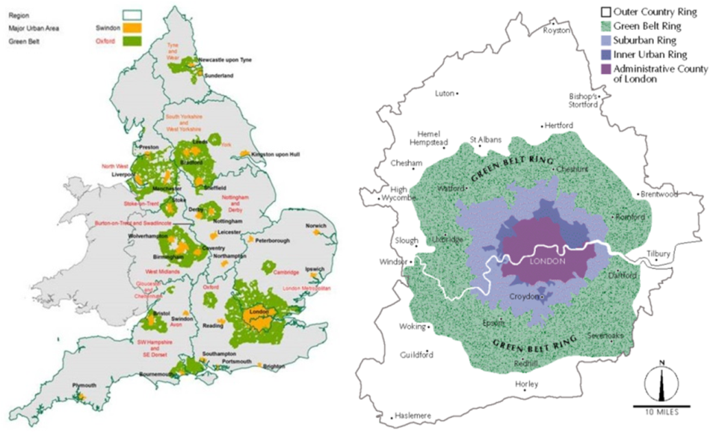 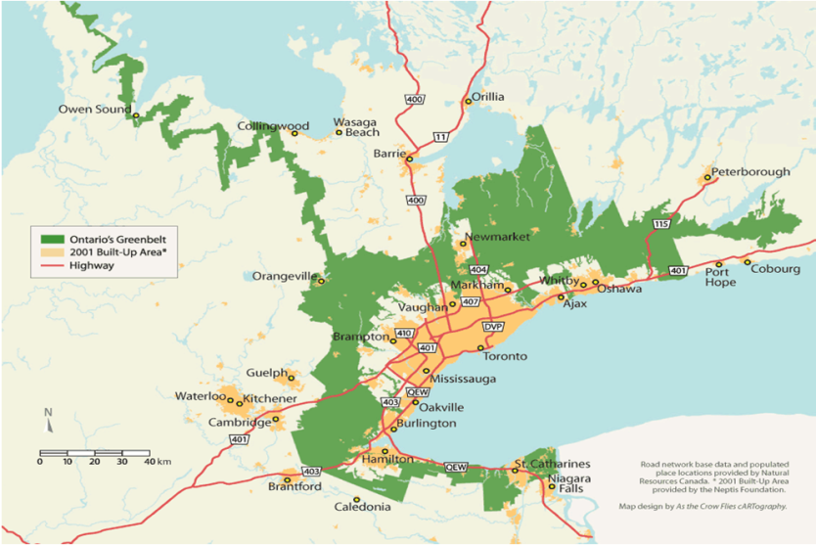

***Şekil 1.*** Londra ve Ontario Yeşil Kuşak Uygulamaları (Amati 2008, Cadieux vd. 2013)

Londra, yeşil kuşak konusunda ilk girişimde bulunan kentlerdendir. Londra Bölgesel Planlama Komitesi 1935 yılında yeşil kuşak politikasını benimsemiş, bu tarihten itibaren yeşil kuşak uygulamaları İngiltere'nin planlama sisteminde yerini almıştır. Toronto kenti de (Kanada) yeşil kuşak uygulamaları ile öne çıkmaktadır. 2004 yılında 730.000 hektarlık alanı içeren Greater Golden Horseshoe Greenbelt çalışması yasalaşmış, uygulama ile Ontario Yeşilkuşak projesi dünyadaki en iyi bilinen yeşil kuşak örneklerinden biri olmuştur.

Kentsel büyüme sınırı stratejisinde kentsel büyüme alanının sınırları tanımlanarak, büyüme aşamalı bir programa göre gerçekleşirilmektedir. Doğal çevrenin korunması, kentsel altyapı maliyetlerinin düşürülmesi ve kentsel büyümenin gelişmiş tekniklerle düzenli olarak izlenerek planlanması amaçlanmaktadır. Bölge ve alt-bölge planlarında büyüme sınırı çizgisel olarak belirtilmektedir. Büyüme yön ve büyüklüklerinin gerekçeleri ile birlikte açıklanabilmesi için planlama sürecinde yerel karar vericiler, şehir plancıları, sivil toplum kuruluşları ve ilgili diğer aktörler arasında katılım ve eşgüdüm gerekmektedir. ABD'de 1999 yılına kadar yüzden fazla şehir kentsel büyüme sınırı stratejisini değerlendirmiştir. 2000 yılında planlanan Portland kentsel büyüme sınırı stratejisi en bilinen örneklerdendir ve1,3 milyon nüfusa sahip 24 şehri kapsamaktadır.

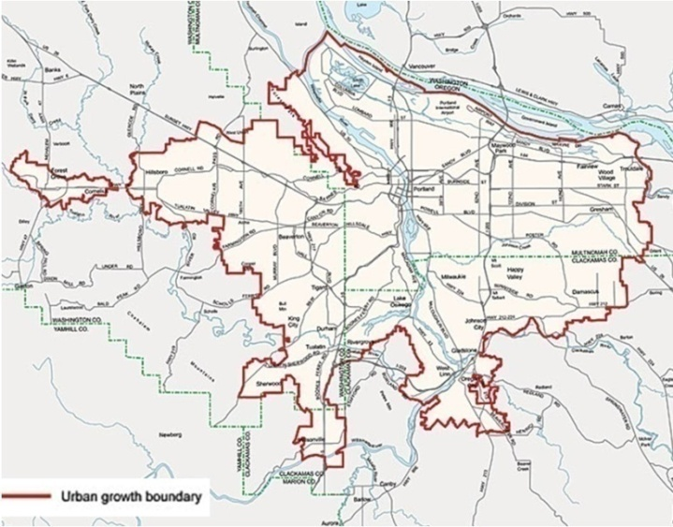 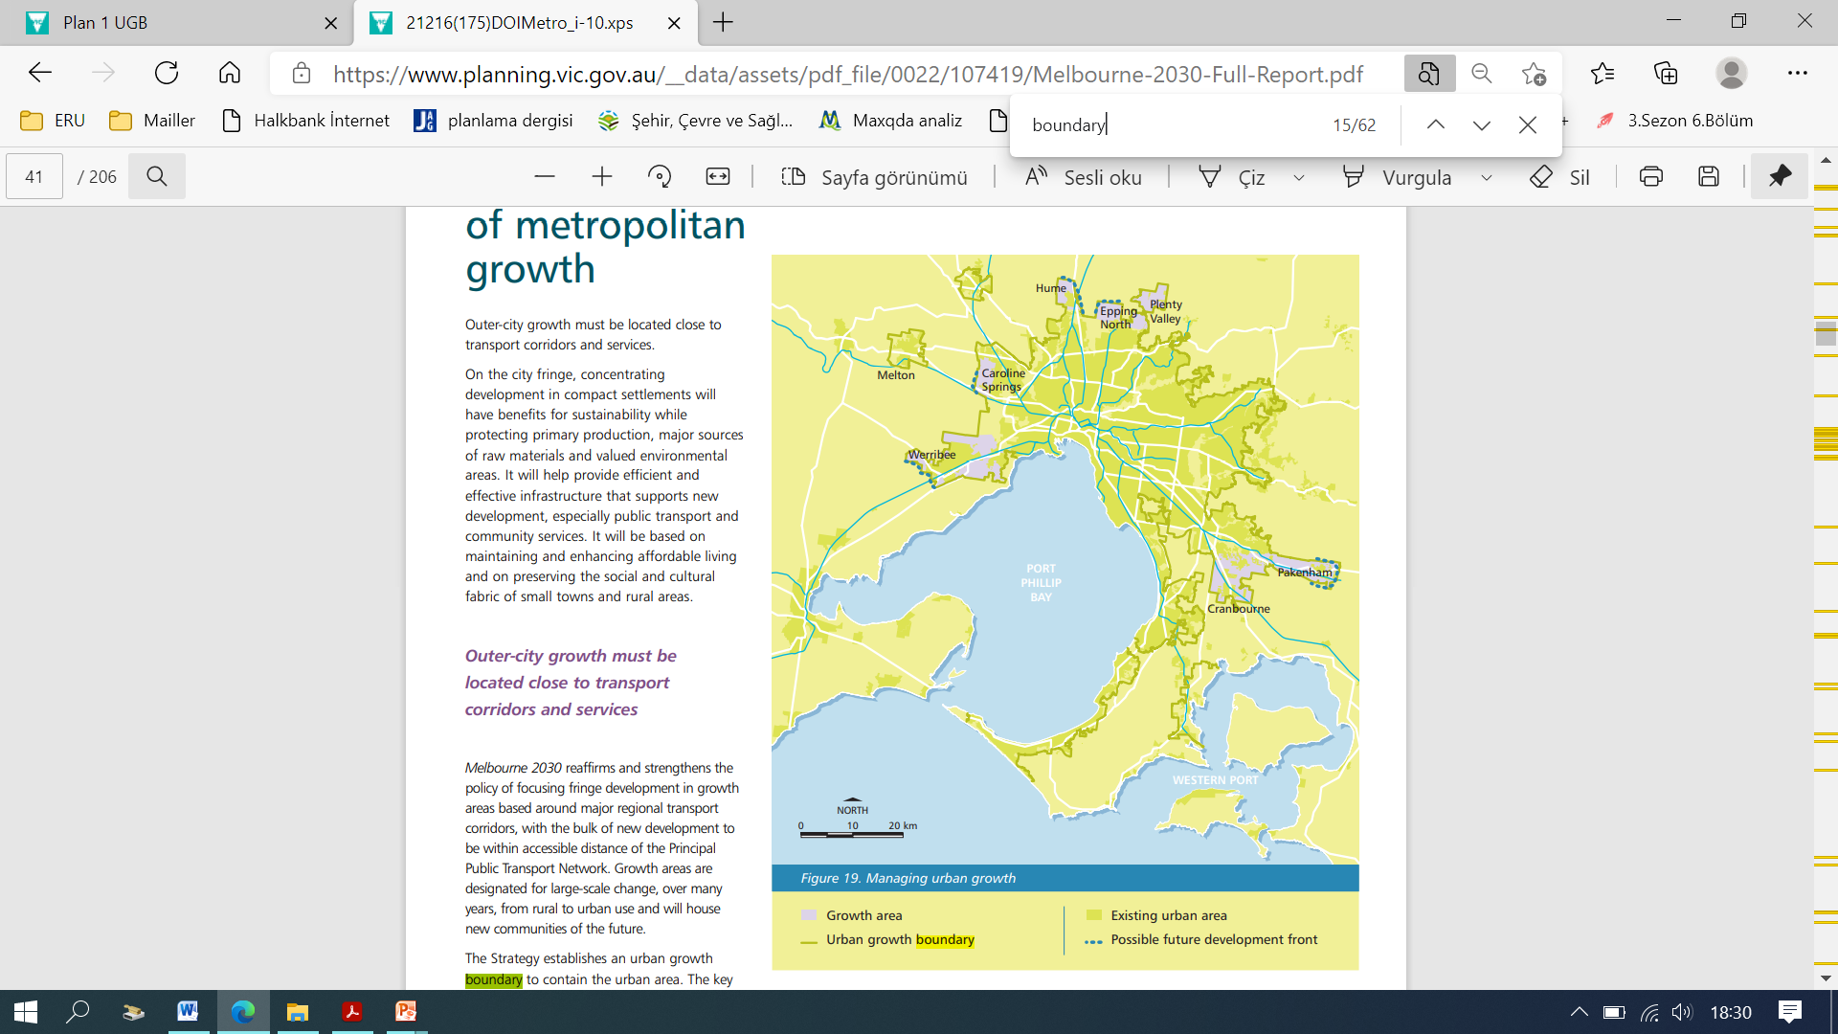

***Şekil 2.*** Portland ve Melbourne Kentsel Büyüme Sınırları

(Dierwechter 2008, Melbourne Plan 2002)

Melbourne (Avustralya) kentsel büyüme sınırı stratejisini kullanan diğer bir örnektir (Şekil 2). Plan Melbourne 2030'a (2002) göre, biyolojik çeşitliliği korumak, yeşil alanları arttırmak, ulaşım altyapısını verimli kullanmak, yaya hareketliliğini ve bisiklet kullanımını teşvik etmek, enerji ve su tedarikini düzenlemek amacıyla bu strateji kullanılmıştır.

Kentsel hizmet alanı stratejisinde büyüme, kentsel hizmetlerin daha önce sağlanmış ve tamamlanmış olduğu alanlara yönlendirilmekte, bu alanların dışındaki yerleşmeleri kamu finanse etmemektedir. Yerleşilebilecek arazi sınırlandırılarak hizmet maliyetleri düşürülmektedir. Bu şeklide doğal çevre korunmakta ve açık alanlar üzerindeki olumsuz çevresel etkiler azalmaktadır. Hizmet alanı sınırı ulusal mevzuata ve bölgesel planlama çerçevelerine göre belirlenmekte ve yönetim ilkelerini içeren raporlar hazırlanmaktadır. Kentsel büyüme stratejisinde olduğu gibi, bu stratejide de planlama sürecinde yerel karar vericiler, şehir plancıları, sivil toplum kuruluşları ve ilgili diğer aktörler arasında katılım gerekmektedir. Madison (ABD) Bölge Planlama Komisyonu, 1973 yılında yaptığı planda bu stratejiyi kullanmıştır. Hizmet alanları; özel kullanım alanları (atık depolama sahası, rekreasyon alanları ve turistik faaliyet alanları), kurumsal kullanımlar ve mevcut gelişme alanları olmak üzere üç başlıkta belirlenmiştir. 2045 projeksiyon yılı için planlanan çalışmada hizmet alanı revize edilmiştir (Şekil 3).

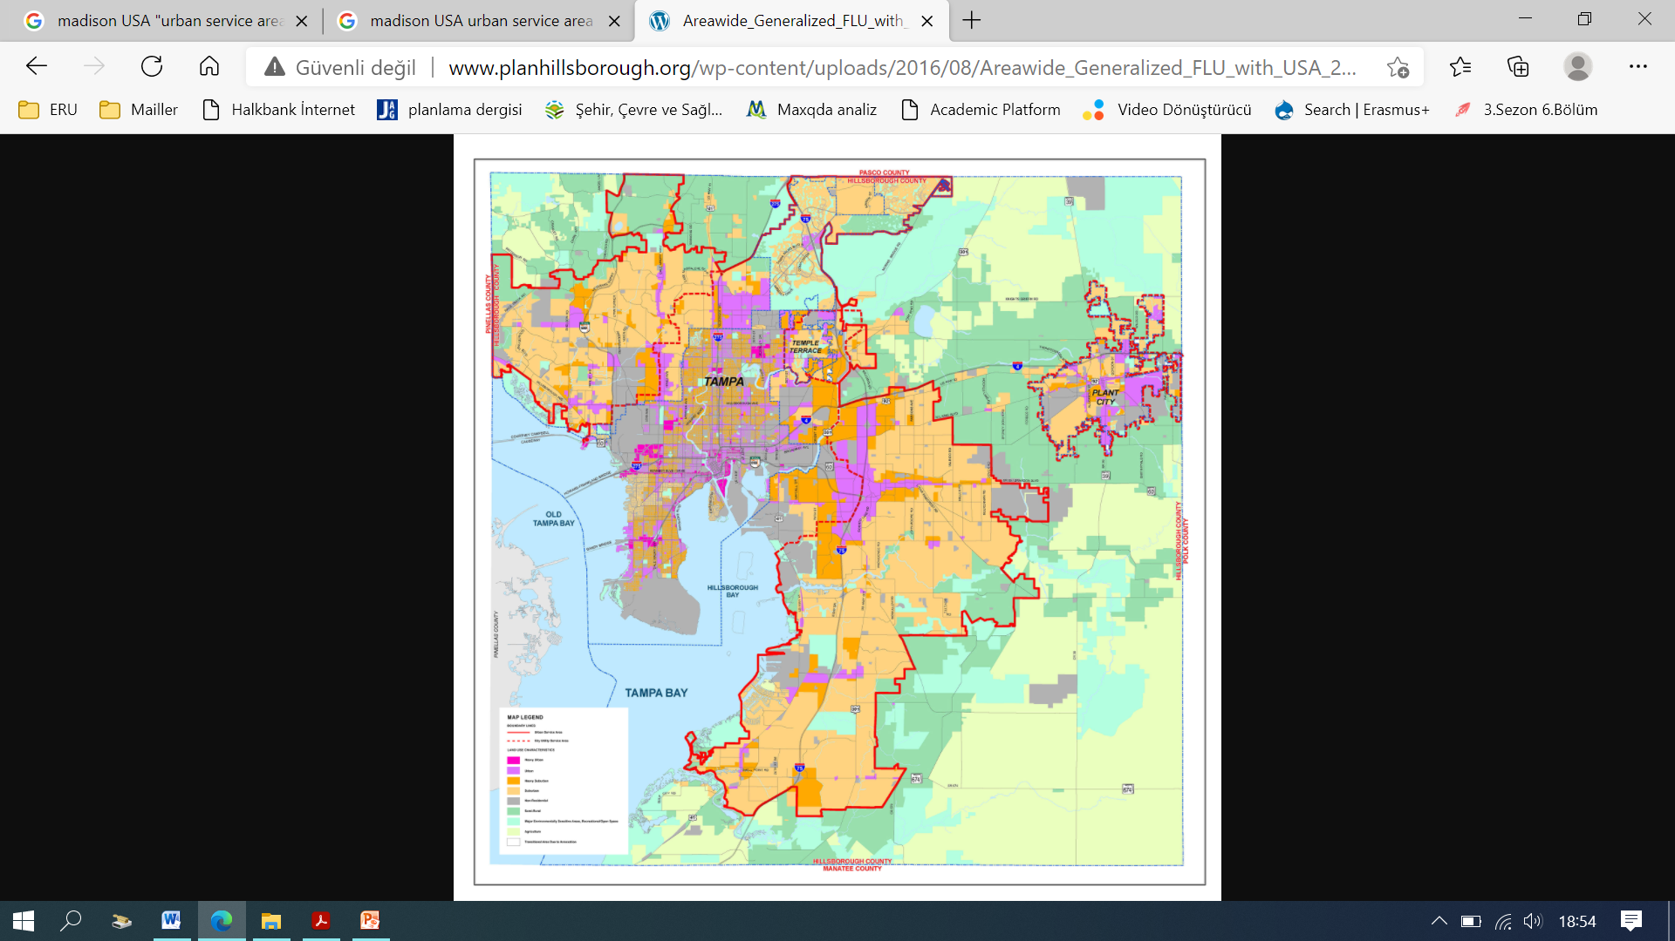 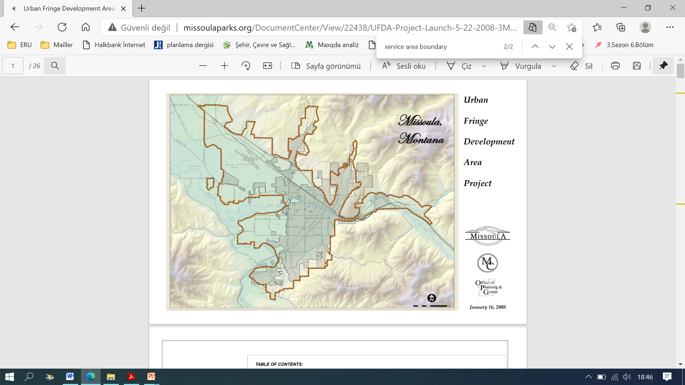

***Şekil 3.*** Madison ve Missoula Kentsel Hizmet Alanları

(Plan Hillsborough 2021, Missoula Planning Office 2008)

Missoula (Montana) Planlama Dairesi tarafından 2007 yılında yapılan Kent Çeperi Büyüme Alanı Projesi ile kentsel hizmet alanı sınırları çizilmiştir. Bu sınır, kentin atık su hizmet sınırı ile çakıştırılmıştır. Sınırın belirlenmesinde su altyapısı, kanalizasyon erişimi, ulaşım, bisiklet yolları, hassas özellikli araziler, açık alanlar ve yaban hayatı dikkate alınmıştır.

**b) İmar hakkı transferi:** Bu yöntem çoğunlukla doğal, tarihi ve kültürel alanları korumak için kullanılmaktadır. İmar hakkı transferi yöntemi ile imar hakları gelişmenin istenmediği yerden başka (daha uygun) yerlere devredilerek kentin fiziksel büyümesi korunması gereken alanlardan uzaklaştırılmaktadır ve kamu yararı adına mülkiyet hakları kısıtlanmaktadır. Yöntem, kamu sektörünün katılımını, yönetimini ve yetkin bir kurumsal kapasiteyi gerekirmektedir. Bu şekilde kamulaştırma yönteminin kaynak yetersizliği sorununa da çözüm getirilmektedir. ABD’de 1980’lerden itibaren (ormanları, kültür ve tabiat varlıklarını korumanın yanı sıra kentsel yenileme ve dönüşüm projelerinde) sıklıkla kullanılmaktadır. Türkiye’de ilk olarak 2004 yılında Kültür ve Tabiat Varlıklarını Koruma Kanunu’nda kullanılmıştır.

**c) Transit-yönelimli gelişme:** Transit-yönelimli (transit-oriented) gelişme stratejisinde, çalışma, barınma ve eğlence alanları gibi kullanımlar bir arada ve yürüme mesafesinde tasarlanmaktadır. Çevresel ve ekonomik açıdan sürdürülebilir çevreler yaratılması amacıyla yürünebilir mahalleler tasarlanmaktadır. Bu yöntem ile günlük yüz yüze iletişimin arttırılarak sosyalleşmenin desteklenmesi, yürümenin ve toplu taşımanın teşvik edilerek otomobil bağımlılığının azaltılması, toplum için kalıcı değerlerin ve birlikteliklerin üretilmesi, sonuç olarak yaşam kalitesinin iyileştirilmesi hedeflenmektedir. Transit-yönelimli gelişme örneği olarak Tracy Downtown TOD Projesi (California, ABD) verilebilir (Şekil 4). Bu projede, iyi-bağlantılı (well-connected) ve karma kullanımlı (mixed-use) çevreler tasarlanmıştır.

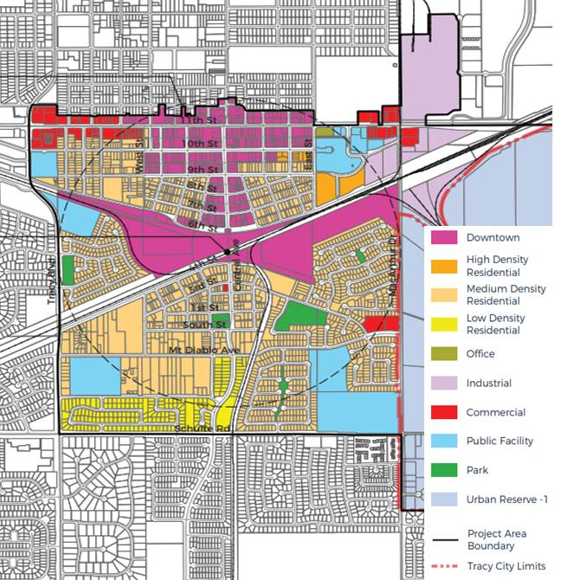 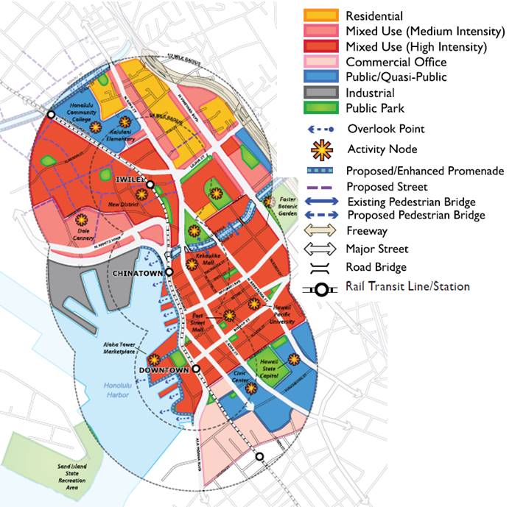

***Şekil 4.*** Tracy Downtown Projesi ve Honolulu Downtown Neighborhood TOD Projesi

(Planning Commusion Report 2020, City Council Report 2020)

Hawaii’nin başkenti Honolulu’da (ABD) 8.000-10.000 arasında bir nüfusa yönelik olarak mahalle birimleri düzeyinde transit-yönelimli bir yaklaşımla koridor tasarımı gerçekleştirilmiş ve raylı sistem istasyonları bu koridorlar için röper tayin edilmiştir. Yürünebilirlik prensibi esas alınarak özel ve kamusal faaliyetler karma bir anlayışla koridor üzerinde tasarlanmıştır.

**d) Öncelikli finansman alanları:** Öncelikli finansman alanları (priority funding areas) stratejisinde devlet harcamalarının hangi alanlara gidebileceği belirlenmekte ve kentsel büyümeyi harcamaların yönü belirlemektedir. Yerleşik alanlarda gelişme teşvik edilmekte, mevcut altyapı kullanımı desteklenmekte ve bu doğrultuda doğal kaynaklar üzerindeki yapılaşma baskısının azaltılması amaçlanmaktadır. Maryland'de 1997 tarihli Öncelikli Finansman Alanları Yasası ile otoyol, kanalizasyon ve su altyapısı için devlet finansmanın kullanılabileceği alanlar tayin edilmiştir ve eyalet hükümeti tarafından bu strateji bir politika aracı olarak kullanılmaya devam etmektedir.

**e) Kentsel sağlamlaştırma/güçlendirme ve kentsel dolgu:** Yerleşik alanlarda gelişmenin teşvik edildiği ve mevcut altyapı kullanımının desteklendiği kentsel sağlamlaştırma/ güçlendirme (urban consolidation/intensification) ve kentsel dolgu (urban infill) stratejisinde,eski yapı stoğu iyileştirilmekte, yenilenmekte ya da yeniden işlevlendirilmektedir. Kent içindeki yapılaşmamış arazilere öncelik verilerek kamu hizmet maliyetleri düşürülmekte, erişilebilirlik artmakta ve doğal kaynaklar üzerindeki yapılaşma baskısı azaltılmaktadır.

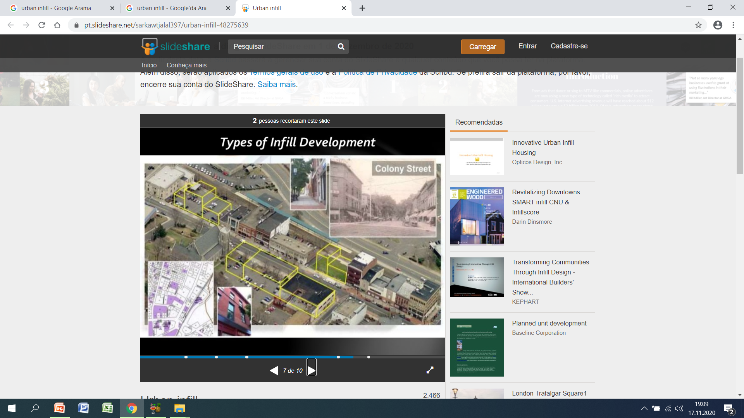 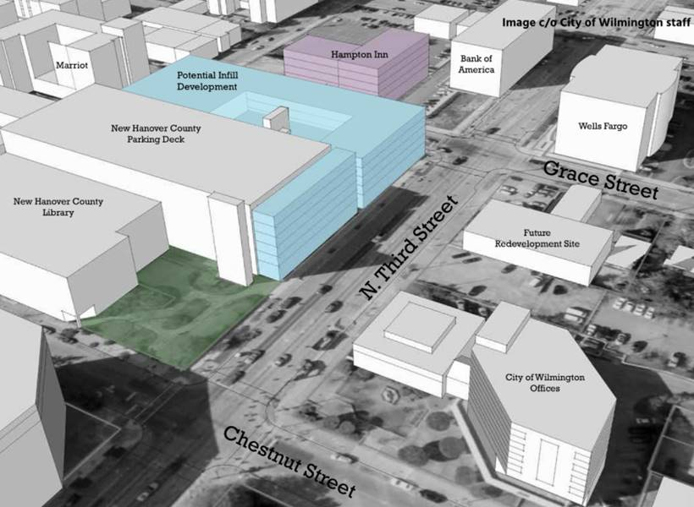

***Şekil 5.*** Kentsel Dolgu Proje Örnekleri

(Jalal vd. 2020, Coudriet 2017)

**f) İşlevini yitirmiş alanların dönüşümü:** Literatürde kahverengi alanlar (brownfield areas) olarak tanımlanan kısmen veya tamamen terk edilmiş, atıl durumdaki yapılar ve alanlar bu strateji kapsamında değerlendirilmektedir. Bu tür alanların iyileştirilmesi, yenilenmesi veya yeniden işlevlendirilmesi ile yerleşik alanlarda gelişme teşvik edilmektedir. Mevcut altyapının kullanımı desteklenirken, bu alanların yeniden kullanılması ve canlandırılması kentsel yayılmayı azaltmaktadır. Aynı zamanda doğal kaynaklar üzerindeki yapılaşma baskısı azaltılmaktadır. Bu kapsamda liman sahaları dönüşümü, eski sanayi alanları dönüşümü gibi birçok farklı nitelik ve ölçekte proje örneğine rastlanmaktadır.

**Sonuç**

Bu araştırmada, kentsel yayılmaya karşı bir strateji olarak ortaya konulan ve büyümenin sürdürülebilir, kontrollü, denge içerisinde yönlendirilmesini ve yönetilmesini amaçlayan akıllı büyüme yaklaşımı incelenmiştir. 1990’lı yılların sonuna doğru kontrolsüz büyümenin olumsuz etkilerine karşı kentsel büyümede yenilikçi politika arayışları gelişmiş, Akıllı Büyüme Ağı’nın da etkisiyle “akıllı büyüme hareketi” kentsel yayılmaya karşı etkinliğini arttırmıştır. Akıllı büyüme yaklaşımında, sürdürülebilirlik ve yaşam kalitesi prensipleri çerçevesinde çeşitli planlama ve tasarım ilkeleri tanımlanmıştır. Bu ilkeler; doğal çevrenin korunması, karma alan kullanımı, kompakt yapı tasarımı, yürünebilirlik, konut olanaklarının ve çeşitliliğinin arttırılması, mekânsal aidiyet hissinin güçlendirilmesi, mevcut yerleşmelere yönelik gelişme, alternatif ulaşım seçenekleri, öngörülebilir, adil ve uygun maliyetli büyüme ve paydaşlar arasındaki yüksek düzeyde işbirlikleridir.

Akıllı büyüme ilkelerinin hayata geçirilmesiyle birlikte büyümeye ilişkin sorunların yaratıcı ve hızlı bir şekilde çözümlenmesi, arazi kaynağının daha verimli kullanılması, açık alanların daha fazla korunması, sosyal etkileşimin artması, toplumsal yaşamın canlanması ve yaşam kalitesinin ekonomik ve sosyo-mekânsal açıdan yükselmesi öngörülmektedir. Akıllı büyüme yaklaşımı kapsamında bu öngörülerle kentsel uygulamalara yön veren stratejiler incelendiğinde, kentsel alanı sınırlandırma, imar hakkı transferi, transit-yönelimli gelişme, öncelikli finansman alanları, kentsel güçlendirme, kentsel dolgu ve işlevini yitirmiş alanların dönüşümü stratejilerinin öne çıktığı görülmektedir.

Stratejilerin ayrışan yönleri olmakla birlikte arazi kaynaklarının verimli kullanımı, yalnızca belirlenen alanlarda gelişmenin sağlanması, enerji tüketiminin azaltılması, açık ve doğal alanların korunması, karma kullanımların desteklenmesi ve yürünebilir mahalleler tasarlanması ortak amaçları olarak ifade edilebilir. Uygulama örnekleri incelendiğinde, bu stratejiler doğrultusunda oluşturulan yasal düzenlemeler ve bölge ölçeğinden tasarım düzeyine kadar farklı düzeylerdeki planlama kararları ile sürdürülebilir yaşamın ve biyoçeşitliliğin daha fazla korunabildiği, doğal risklerin azaldığı, kent çeperindeki doğal alanlar üzerindeki yapılaşma baskısının azaldığı, rekreasyon olanaklarının çeşitlendiği, yaya hareketliliğinin ve toplu taşımanın teşvik edildiği ve sosyal etkileşim imkânlarının artmasıyla toplumda yüzyüze ilişkilerin geliştiği belirtilmektedir. Tüm bu gelişmelere bağlı olarak da yaşam kalitesinin iyileştirilmesinde uygulama öncesine göre belirgin farkların ortaya çıktığı görülmektedir.

Birçok ülkede yönetimsel kararların ve piyasa odaklı planlama kararlarına bağlı imar düzenlemelerinin kontrolsüz ve yayılarak büyümeyi tetiklediği ve kent çeperlerinde ortaya çıkan gerilimleri arttırdığı günümüzde, mevcut büyüme politikalarının yaşam ve doğal kaynaklar üzerindeki olumsuz sonuçları azaltmada yetersiz kaldığı açıktır. Bu noktada, kentlerin yerel dinamiklerine uygun, standart uygulamaların ötesinde kentin doğal kaynaklarını ve yereldeki yaşamı koruyan, ekonomiyi geliştirirken kentin sosyo-mekânsal kalitesini de iyileştiren ve tüm bu özelliklerin gelecek nesillere aktarılması konusunda uygulamalar gerçekleştiren yaklaşımlar oldukça önemlidir. Kentlerdeki yayılmacı büyüme anlayışına karşı görüş olarak ortaya çıkan ve bu araştırmanın konusu olan akıllı büyüme stratejilerinin ekolojik sürdürülebilirlik ve kaliteli kentsel yaşam için oldukça etkili planlama araçları olduğu ve bu kapsamda yapılan uygulamalar ile çok daha sağlıklı bir kentsel iklime ulaşılabileceği öngörülmektedir.

**Kaynaklar**

1. Amati, M. (2008). From a Blanket to a Patchwork: The Practicalities of Reforming the London Green Belt, *Journal of Environmental Planning and Management, 50*(5), s. 579-594.

2. Bhatta, B. (2010). *Analysis of Urban Growth and Sprawl from Remote Sensing Data*. Springer-Verlag Berlin Heidelberg.

3. Cadieux, K.V., Taylor, L., Bunce, M.F. (2013). Landscape ideology in the Greater Golden Horseshoe Greenbelt Plan: Negotiating Material Landscapes and Abstract Ideals in the City’s Countryside, *Journal of Rural Studies, 32*, s. 307-319

4. Cittaslow International Organisation. (2021). Erişim adresi <https://www.cittaslow.org/>

5. City Council of Honolulu. (2020). Honolulu Downtown TOD Project Raporu. Erişim adresi <http://www.honolulu.gov/rep/site/dpptod/downtown_docs/Downtown_TOD_Plan_adopted.pdf>

6. Coudriet, C. (2017), Redevelopment of Downtown Block Has Economic Development Potential, Erişim adresi <http://www.wilmingtonbiz.com/insights/chris_coudriet/>

7. Dawkins, C., Sartori, J., Knapp, G.J. (2012). *Barriers to Development Inside Maryland’s Priority Funding Areas: Perspectives of Planners, Developers and Advocates*, Erişim adresi <https://drum.lib.umd.edu/bitstream/handle/1903/21506>

8. Deviren, N.Y., Yıldız, O. (2015). Kontrolsüz Kentsel Büyüme Karşıtı Bir Hareket: Ülke Deneyimleriyle Yavaş Şehirler, *Akademik Bakış Dergisi, 51*, s. 351.

9. Hall, M.H. (2007). *Being Realistic About Planning in No Growth: Challenges, Opportunities and Foundations for a New Agenda in the Greater Sudbury*. Yüksek Lisans Tezi, University of Woterloo, Canada.

10. Hare, M. (2001). *Exploring Growth Management Roles in Ontario: Learning from “Who Does What” Elsewhere*. The Ontario Professional Planners Institute, MCIP, RPP, Urban Strategies Inc.

11. Jalal, S., Mohammed, Y,. Fatih, K. (2020), Urban Infill [powerpoint slides], Erişim adresi <https://www.slideshare.net/sarkawtjalal397/urban-infill-48275639>

12. Kötter, T. (2004). Risks and Opportunities of Urbanization and Megacities, *Risk and Disaster Prevention and Management, FIG Working Week*, Greece, s. 22-27.

13. Litman, T. (2018). *Evaluating Criticism of Smart Growth*, Victoria Transport Policy Institute, Canada. Erişim adresi <https://www.vtpi.org/sgcritics.pdf>

14. Melbourne 2030 Plan Report. (2002). Melbourne Department of Infrastructure, Erişim adresi <https://www.planning.vic.gov.au/__data/assets/pdf_file/0022/107419/Melbourne-2030-Full-Report.pdf>

15. Missoula Planning Office. (2008), Missoula Urban Fringe Development Area Project, Erişim adresi <http://missoulaparks.org/DocumentCenter/View/22438/UFDA-Project-Launch-5-22-2008-3MB?bidId>=

16. Plan Hillsborough. (2021). Urban Service Area Strategy. Erişim adresi <http://www.planhillsborough.org/urban-service-area/>

17. Planning Commision Report. (2020). City of Tracy Downtown TOD Study. Erişim adresi <https://www.cityoftracy.org/>

18. Sınacı, F. (2016). Growth Control at the Urban Fringe: Planning and Policy Instruments - The Case of Ankara. Doktora Tezi, Orta Doğu Teknik Üniversitesi, Ankara.

19. Sınmaz, S. (2013). Yeni Gelişen Planlama Yaklaşımları Çerçevesinde Akıllı Yerleşme Kavramı ve Temel İlkeleri, *Megaron, 8*(2), s. 76-86

20. Smart Growth Network. (2021). Smart Growth Principles. Erişim adresi <https://smartgrowth.org/smart-growth-principles/>